**Северные козули из соленого теста**

Еще недавно в **северных деревнях — на ре­ках Мезени и Пинеге, на Терском берегу Бело­го моря** лепили накануне Рождества **хлебные фигурки в виде домашних животных и птиц**. В этом обряде, давно утратившем свое магическое значение, сохранились отголоски древних язы­ческих верований.

**Праздник нарождения Солн­ца** у древних славян был богато обставлен дей­ствиями, направленными на обеспечение здоро­вья скота, хорошего урожая, благополучия се­мьи. Языческие жертвоприношения богам свя­щенных животных — оленя, коровы, барана, бывшие необходимым элементом давнего праз­дничного обряда и впоследствии запрещенные христианской религией, заменились ритуалом поедания изображений животных из теста.

Не случайно на Мезени рождественские вечеринки, где девушки угощали парней своими козулями, назывались братчинами.

- Накатаем козуль, договоримся — кто поскольку…

А парням накажем: «Вы, ребята, из лесу придете — не пейте, не ешьте — будем сегодня чай с козулями пить у кого ли…» Едим козули да хвалим, у кого всех вкусней наделаны. А потом веселье да игры начнутся. Называлось это — **братчи­на,** это на 3-й день либо на 4-й после Рождества, — вспо­минает Мария Ефремовна Базарева, родом из Лешуконского района Архангельской области. Здесь козулями называли не только фигурное печенье из пресного ржаного теста, но и сдобные, на масле, «витушки» из белой муки.

**Кто даст пирога — тому двор живота, А кто даст рогушек — тому двор телушек!**

(Пинежский район)

**Где козел ходит — там поле родит, Где корова с рогом — там жито стогом!**

(Лешуконский район)

**Нам не дорога чара зеленого вина,**

**И нам не дорога братыня пива пьяного,**

**Дорога нам козулечка рождественская…**

(Мезенский район)

**Тесто для козуль** готовят из ржаной муки, воды и соли.

Делают тесто **очень крутым и пластичным** — иначе оно хорошим не получается. Месили тесто, в основном мужские руки – был в этом особый обряд (ведь мужской дух отгоняет злые силы от творения теста).

Потом тесто раскатывают, разрезают на маленькие ломтики и из этих заготовок сероватого цвета лепят фигурки.

У каждой **мастерицы** получаются **свои** неповторимые птицы, олени, бараны, нерпы, коровы. Конечно, в этих образах много условного, и все же без ошибки отличишь одно животное от другого.

**Вылепленные фигурки** раскладывают на противнях и **ставят в раскаленную русскую печь**. Только наберутся они пыла и жара, как их быстро вытаскивают, **обдают кипятком и — снова в печь**, примерно на полчаса, пока хорошенько не пропекутся.

Из печи козули вынимают заметно подрумянившимися, они слегка блестят и аппетитно пахнут. **Придирчиво осматривает их хозяйка**. Если заметит трещинку, неровность или пятнышко подгоревшее — в сторону отложит. **Потому как не только по вкусу, но и по внешнему виду судят поморы о мастерицах готовить ржаное угощение.**

**Козуля**, впрочем, не только **рождественское угощение**, но и **талисман**. Каждая фигурка имеет определенный смысл. **Коза**, например, считается **символом изобилия и достатка в доме**, **корова — хорошего урожая и постоянного плодородия**. **Олень** несет **долголетие и счастье**. Если дарят **«тетеру с птенцами»**, желают **материнства и здоровья детям**. **Охотники** на Рождество получают **нерпу или тюленя** — **символ успеха в их трудном деле**, поэтому, выбирая для подарка козулю, учитывают, кому она предназначена и что человеку лучше всего пожелать в этот день.

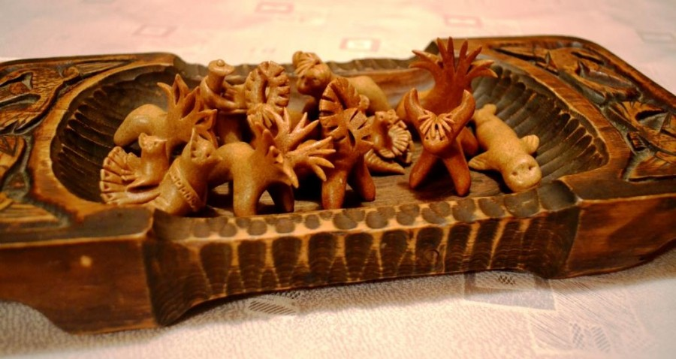

Открытка рисованная.  
**Холмогорские "козули": фигурки всадника, коровы, собак.**Издательство: "Гублит" (1925. Архангельск).  
Архангельское общество краеведения.

**С. Писахов «О козулях»**

… **Самые древние козули** — **холмогорские и мезенские** — из черного теста, иногда расцвеченные белым тестом. **Холмогорские козули** по виду напоминают оленя. Из теста вылеплена фигура на четырех ногах, голова, куст рогов ветвистых, на рогах яблоки, на яблоках птички, вернее крылышки птичек, сделанные из белого теста…

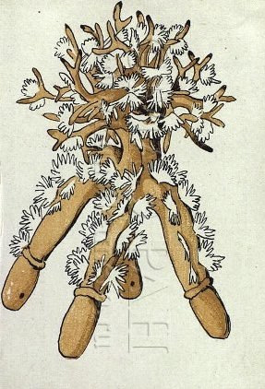 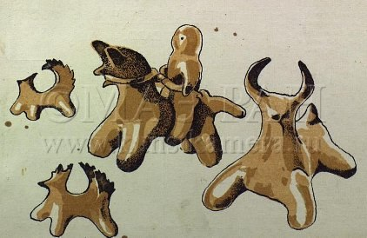

… Чудится какая-то оккультная запись в этой странно красивой фигуре. Размер такой козули бывает 5-6 вершков. Меньшего размера козули делают без яблок на рогах, а только с птичками (птички напоминают кисти рук с растопыренными пальцами). Пекут козули и маленького размера — около вершка, упрощенные по рисунку, или пытаются придать им сходство с коровой, конем (иногда с всадником на коне). Профессор Зелинский в 1913 году заметил, что эти маленькие козули по форме и размеру очень похожи на фигуры каменного века…

(Вершок – 4.44 см)

**Холмогорская "козуля" из черного и белого теста.**Издательство: "Гублит" (1925. Архангельск).  
Архангельское общество краеведения.

**С. Писахов «О козулях»**

… В **Мезенском уезде**, кроме маленьких, подобных холмогорским, еще пекут плоские козули: раскатывают тесто длинной лентой толщиной в половину карандаша и свертывают ее разными рисунками, порой неожиданно похожими на священный лотос в волнистом окружении, напоминающем сияние. Бывают также птички на гнезде и другие…

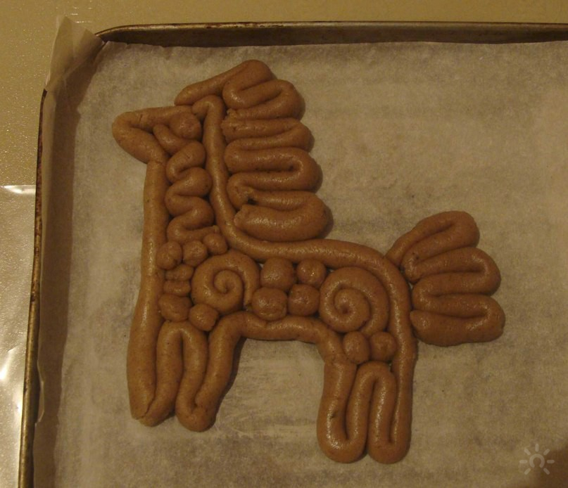 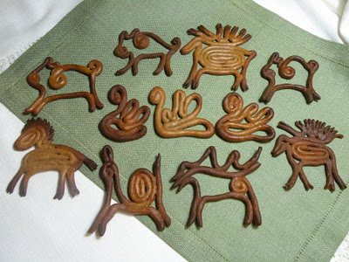 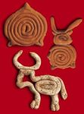

**С. Писахов «О козулях»**

… **В Архангельске** козули пекутся из пряничного теста, режутся железными формами (пряничные силуэты) и украшаются (разделываются) сахарной глазурью, белой и цветной (чаще розовой), обильно облепляются «золотом» и «посыпью». Формы, сделанные из железа, иногда довольно толстого, сохраняются долго, переходя из рода в род. Расспросами удалось установить давность форм до 200 лет, но, несомненно, есть формы и значительно большей давности. У Ел. Пет. П-вой формы от ее матери, бабки и т.д. Также и у других мастеров козуль наиболее древних рисунков из дошедших до нас. Козульницы и козульники часто совершенно не умеют рисовать карандашом, а возьмут палочку или трубочку с глазурью и по силуэту пряника, повторяя виденное и перенятое у старших, творят удивительные по красоте рисунки….

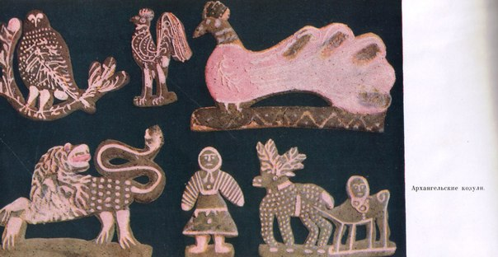 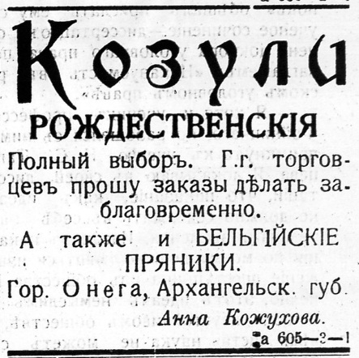

Объявление о продаже козуль опубликовано в архангельской газете "Северное утро" 3 декабря 1916 года.

**Народные правила лепки поморских козуль**

1. За дело браться с чистой душой и лёгкими руками.

2. Бери в руки столько теста, сколько берёт твоя ладонь, и прячь в ней счастье, оно не любит выпирать.

3. Тесто должно быть без трещин, но со следами от ножа, чтобы счастье трещин не давало, а беда ножа боялась.

4. Сколько теста взял, всё на козулю пусти, счастье должно быть полным, не отдавай его никому.

**Старинное пряничное дело**

**на Архангельской земле продолжает жить!**

Архангельская козуля — живая часть традиционного новогоднего обряда и лучший подарок гостям города. Залог её дальнейшей жизни — коллективная форма народного творчества и возрождение, развитие культуры праздника в жизни современного общества.

Филева Н.А., 1991

По материалам Народные мастера. Традиции и школы / Российская академия художеств, НИИ теории и истории изобразительных искусств; сост. и общ. ред. М. А. Некрасовой. — Москва: Academia, 2006. — с. 65-75.

http://pryanikovo.ru/severny-e-kozuli/

